УЗАГАЛЬНЮЮЧІ ДІАГРАМИ
ЗА РЕЗУЛЬТАТАМИ ОПИТУВАННЯ
Освітня програма «Менеджмент» | кількість респондентів: 15
Розподіл респондентів за курсами
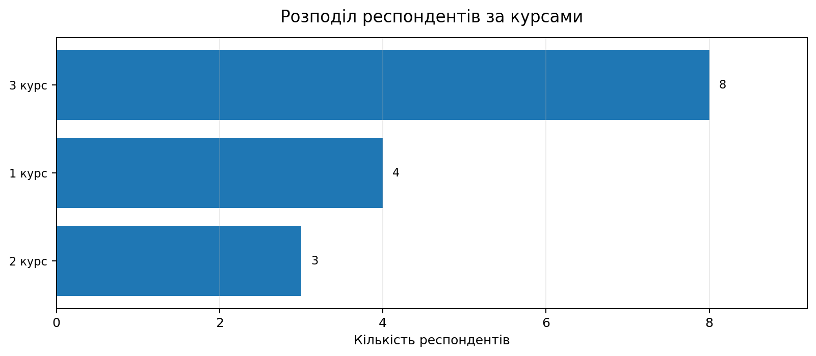
Щоденний час, що витрачається на самостійну роботу
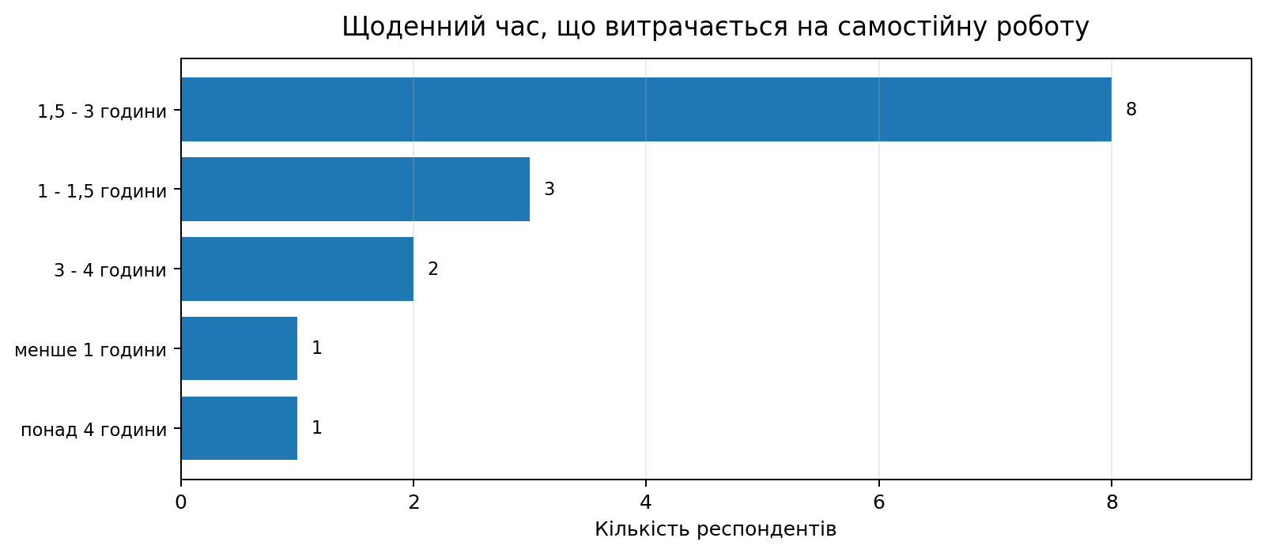

Основні види самостійної роботи
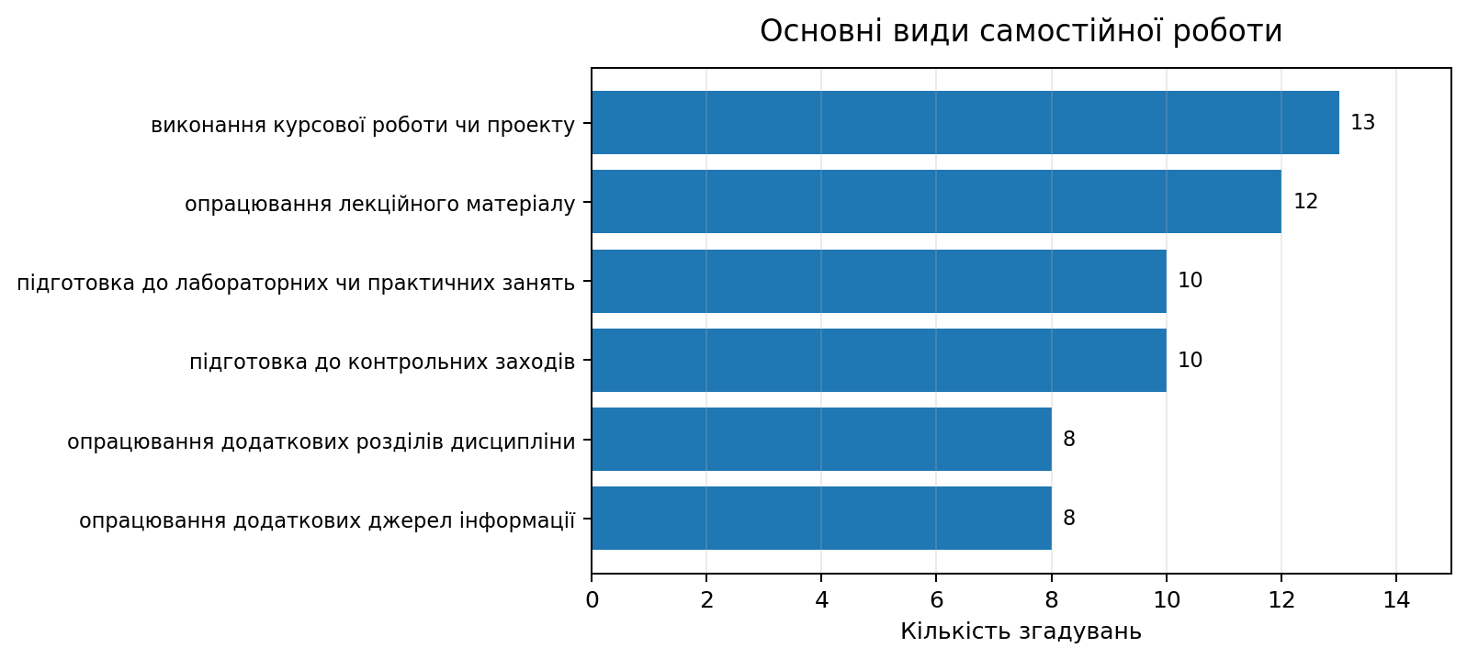
Як студенти дізнаються про завдання та методику самостійної роботи
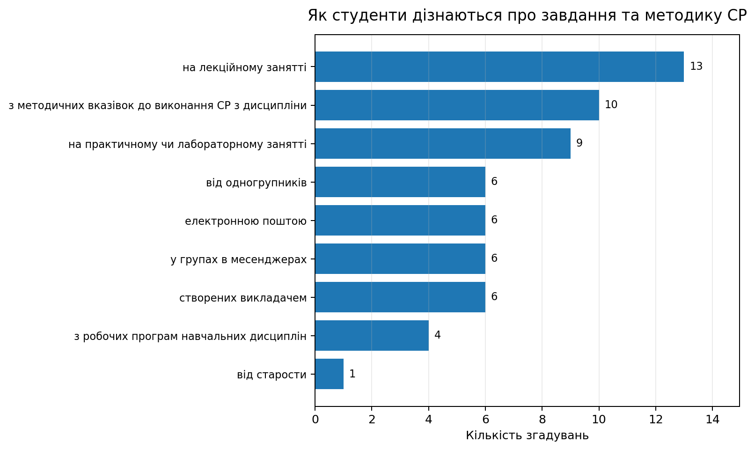
Способи отримання навчальних матеріалів
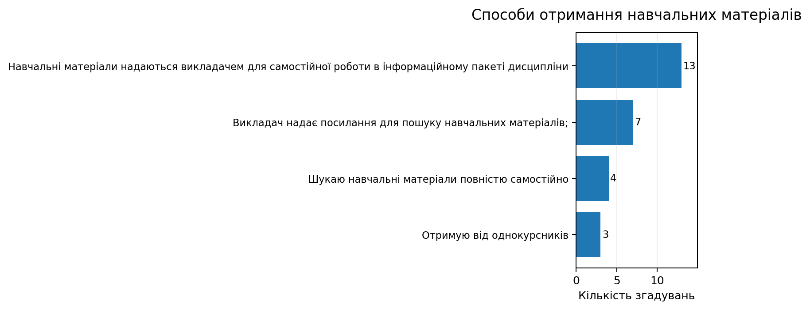
Інтернет-сервіси, що використовуються для самостійної роботи
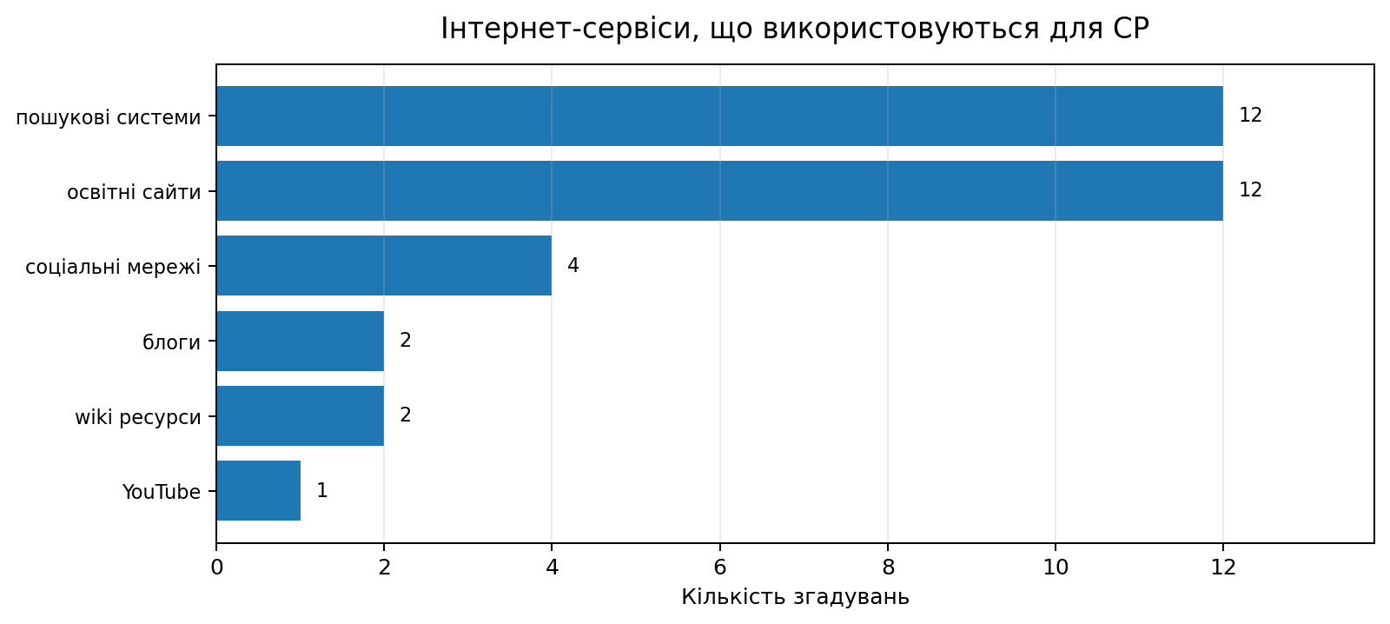
Оцінка актуальності тем для самостійного вивчення
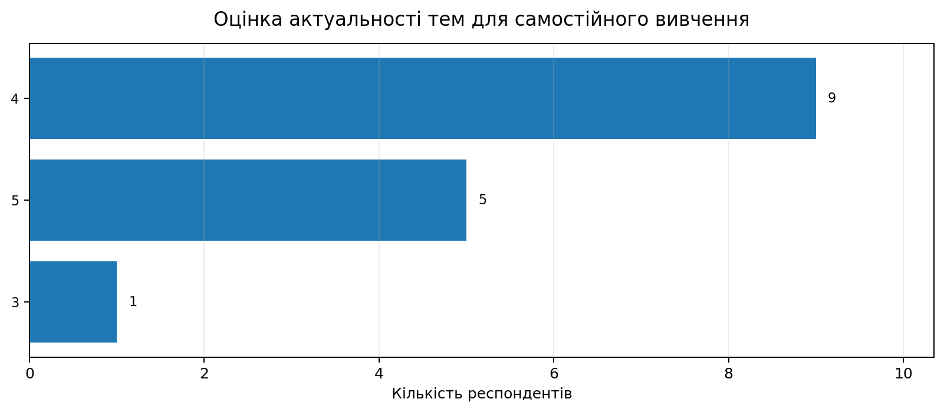

Вплив результатів самостійної роботи на підсумкове оцінювання
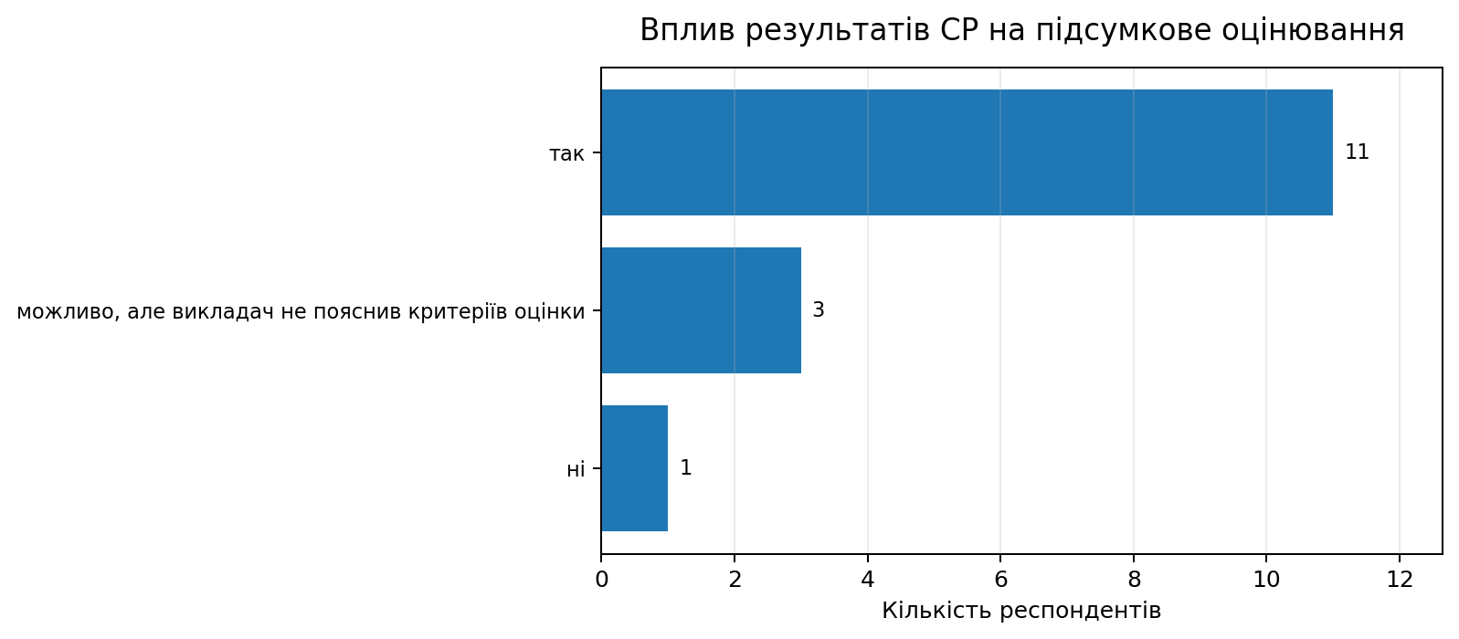

Ставлення студентів до самостійної роботи
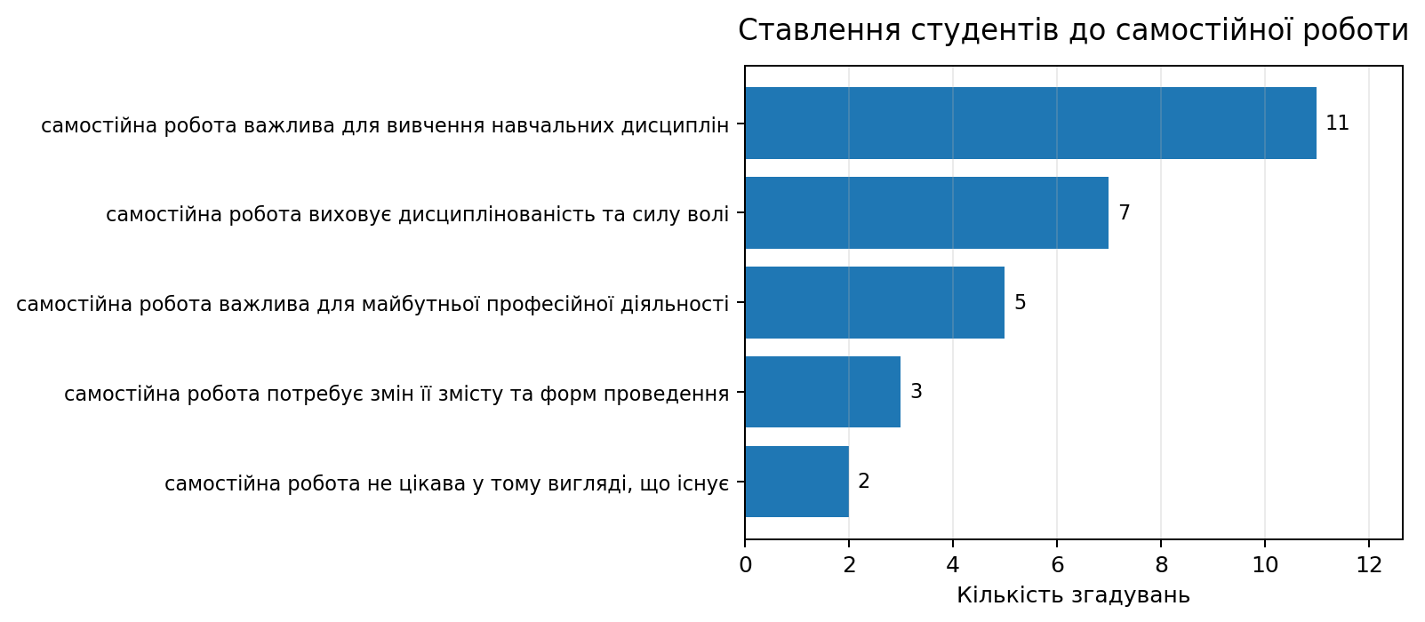
Зацікавленість у змінах за результатами опитування
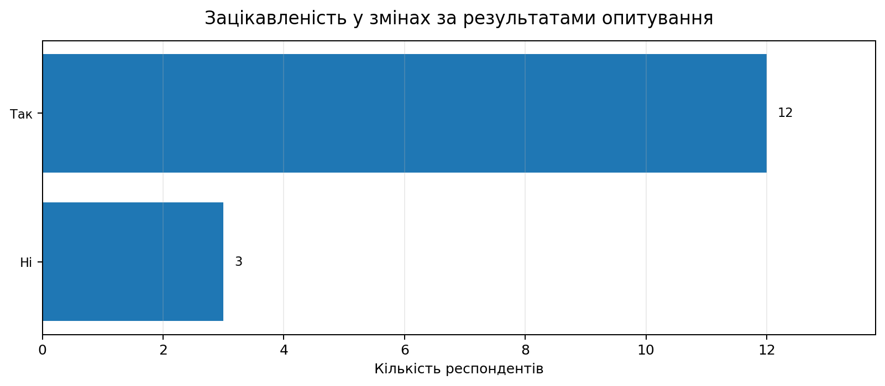

Аналіз отриманих результатів:
Вибірка охоплює 15 студентів освітньої програми «Менеджмент»: 8 студентів 3 курсу, 3 — 2 курсу та 4 — 1 курсу.
Найпоширеніший обсяг щоденної самостійної роботи - 1,5–3 години (8 із 15 респондентів, 53,3%). Водночас 3 студенти працюють 3–4 години або більше 4 годин, що свідчить про значну індивідуальну варіативність навантаження.
Домінуючими видами самостійної роботи є виконання курсової роботи/проєкту (13 згадувань), опрацювання лекційного матеріалу (12), а також підготовка до практичних занять.
Основними каналами отримання інформації про завдання є лекційні заняття (13) та методичні вказівки (10).
Переважна більшість студентів отримує матеріали від викладача в інформаційному пакеті дисципліни (13). Додатково 7 студентів користуються посиланнями викладача, а 4 повністю шукають матеріали самостійно.
Найчастіше використовуються пошукові системи та освітні сайти (по 12 згадувань). Соціальні мережі використовують 4 студенти; блоги та wiki-ресурси - по 2; YouTube - 1.
Актуальність тем оцінено переважно високо: 5 студентів поставили 5 балів, 9 - 4 бали, лише 1 - 3 бали. Середня оцінка актуальності становить 4,27 бала з 5.
У 11 випадках студенти зазначили, що результати самостійної роботи впливають на підсумкове оцінювання. Водночас 3 респонденти вказали на невизначеність критеріїв, що є важливим напрямом для вдосконалення.
Переважає позитивне ставлення до самостійної роботи: 11 респондентів вважають її важливою для вивчення дисциплін, 7 пов’язують її з розвитком дисциплінованості та сили волі, 5 - із майбутньою професійною діяльністю. Водночас 3 студенти вважають необхідними зміни змісту та форм СР.
12 із 15 студентів (80%) хотіли б знати про зміни або дії, здійснені за результатами опитування. Це свідчить про високий запит на зворотний зв’язок і демонструє доцільність інформування студентів про результати та прийняті управлінські рішення.

